Информация о проведенном 21 февраля 2025 года в Администрации Шегарского района совместном заседании рабочей группы при Антитеррористической комиссии в муниципальном образовании «Шегарский район» по контролю за антитеррористической защищенностью объектов возможных террористических посягательств и рабочей группы по противодействию идеологии терроризма и по реализации Комплексного плана при районной Антитеррористической комиссии

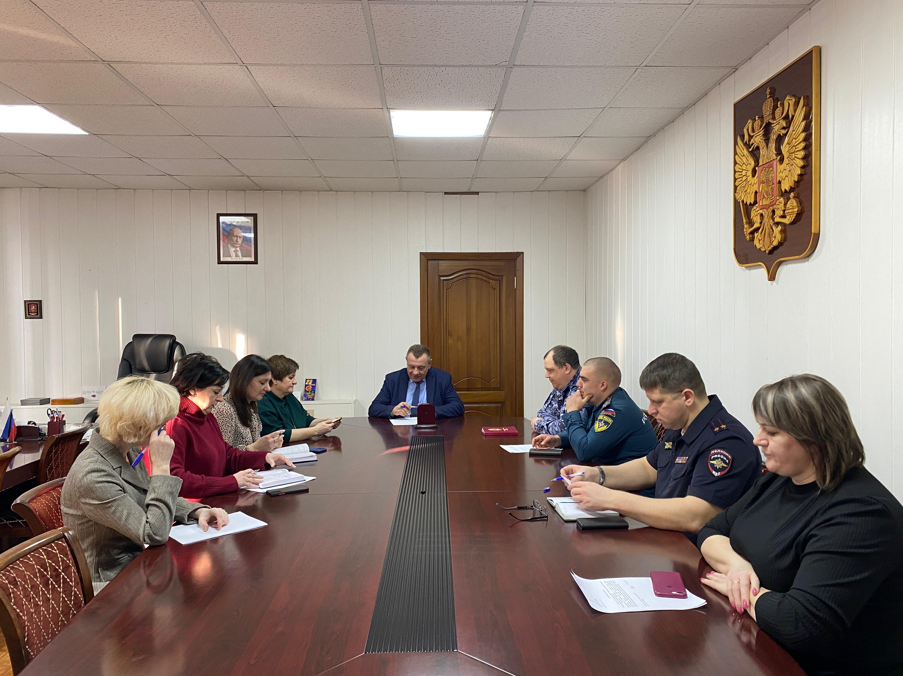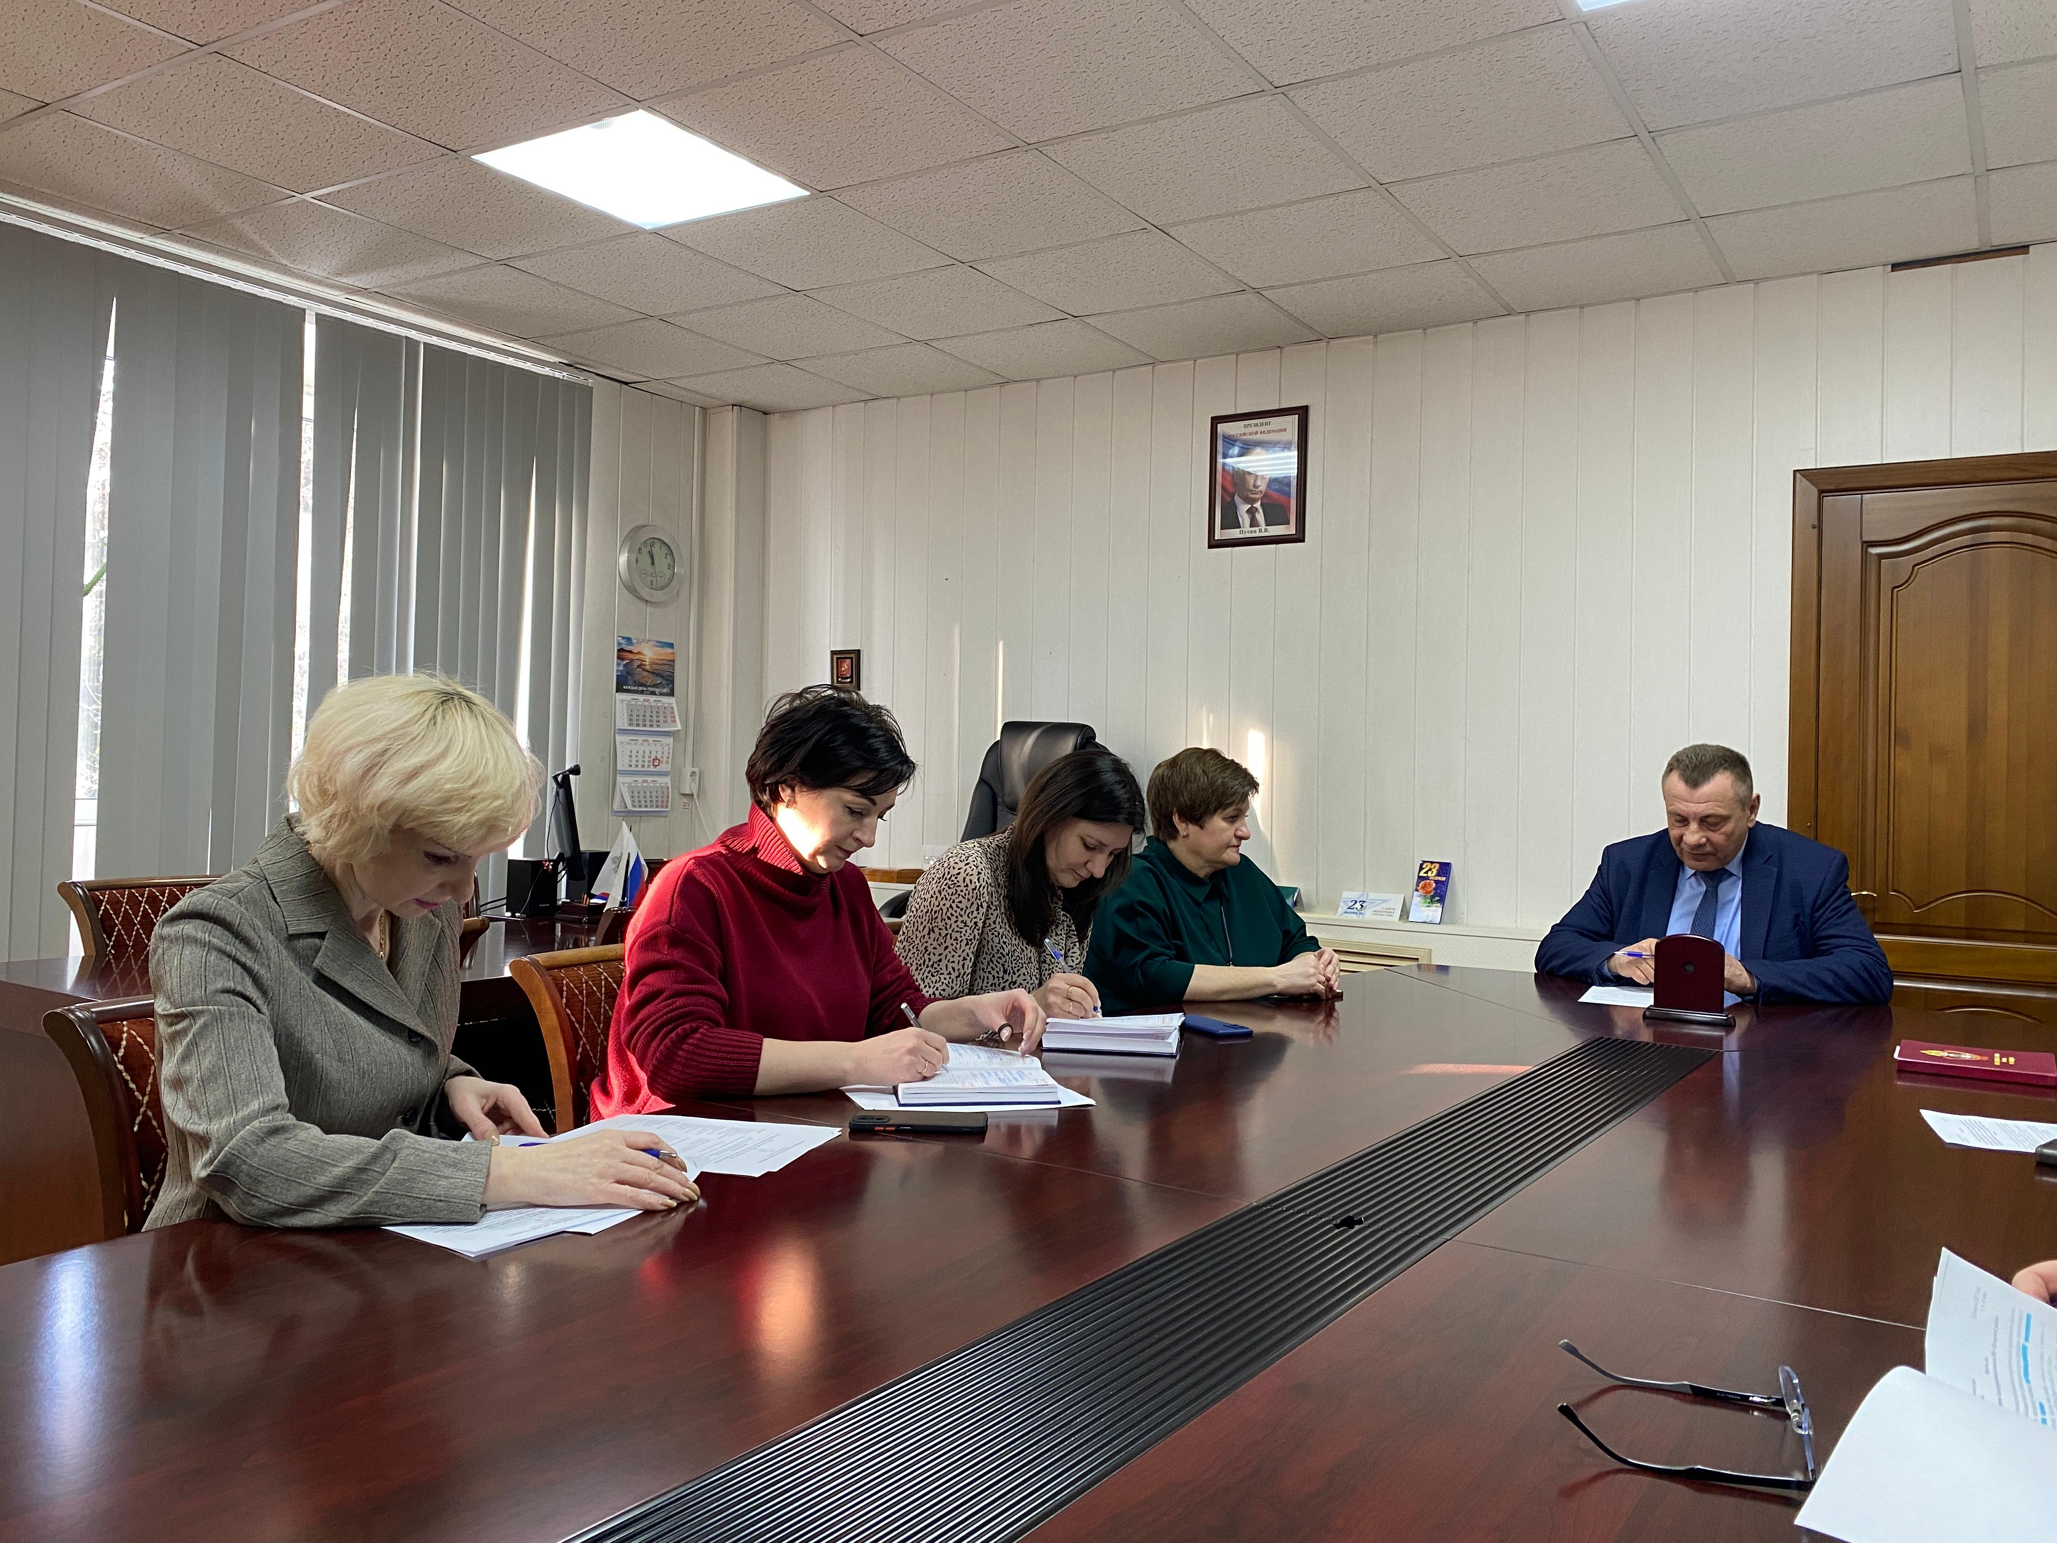

На заседании рабочих групп рассмотрено 2 вопроса:

1. Об организации мер безопасности и антитеррористической защищенности объектов с массовым пребыванием людей на территории района в период проведения торжественных и праздничных мероприятий, посвященных Дню Защитника Отечества, Международному женскому Дню, Масленице.

Докладчики: Начальник отдела культуры, молодёжной политики и туризма С.Н. Татарникова; Начальник ОМВД РФ по Шегарскому району И.Ю. Соболев.

2. Совершенствование контроля за местами компактного проживания мигрантов. Ведение адресной профилактической работы по противодействию террористической, экстремистской и иным деструктивным идеологиям в среде мигрантов.

Докладчик: Начальник ОМВД России по Шегарскому району И.Ю. Соболев.

Антитеррористическая

Комиссия Шегарского района.